htpp://vzrti.ru

e-mail: [vzrti@mail.ru](mailto:vzrti@mail.ru)

тел.: 8-800-222-49-59



**Резиновая смесь ВЗ-1-1**

**Цвет:** черный

**Назначение:** формовые резиновые и резинометаллические детали неподвижных соединений, работающие при статической и динамической деформациях.

**Гарантийный срок хранения**: 2 месяца.

**Температура эксплуатации:** от -40 °С … до +130 °С, кратковременно +150°С

**Рабочая среда:** воздух, масла, топлива, сероводород до 6 %, растворы кислот и щелочей до 10%.

**Технологические свойства**: формуется, шприцуется под заготовку

Физико-механические показатели резиновой смеси

|  |  |
| --- | --- |
| Показатель | Значение |
| Твердость, Шор А | 65±5 |
| Условная прочность при растяжении, Мпа, не менее | 15 |
| Относительное удлинение при разрыве, %, не менее | 450 |
| Температура хрупкости, °С, не выше | -40 |
| Изменение массы при воздействии смеси изооктан и толуол в соотношении 7:3 в течение 24ч при температуре (23±3) °С, %, не более | 35 |
| Относительная остаточная деформация при постоянной величине сжатия в воздухе (25±5) % в течение 24ч при температуре 100 °С , %, не более | 40 |
|  | |
| Изм. Твердости после старения 100°С х 70ч, Шор А | От 0 до 25 |
| Изм. Прочности 100°С х 70ч, % | От -10 до 10 |
| Изм. Удлинения 100°С х 70ч, % | От -40 до 0 |

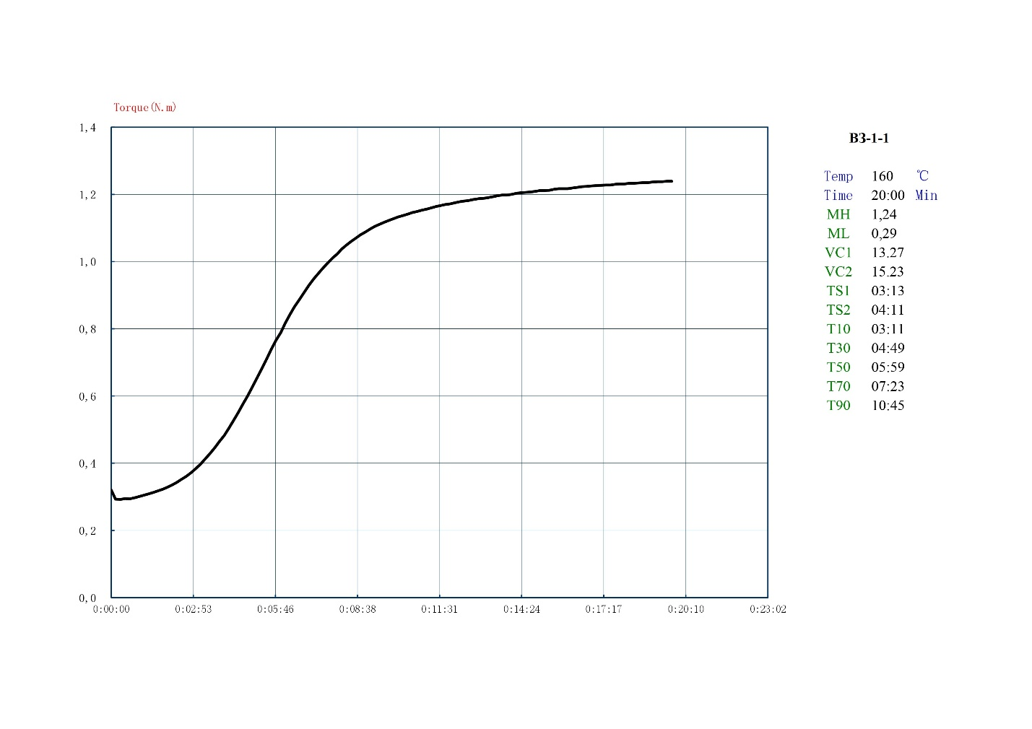

Вулканизационная кривая резиновой смеси ВЗ-1-1